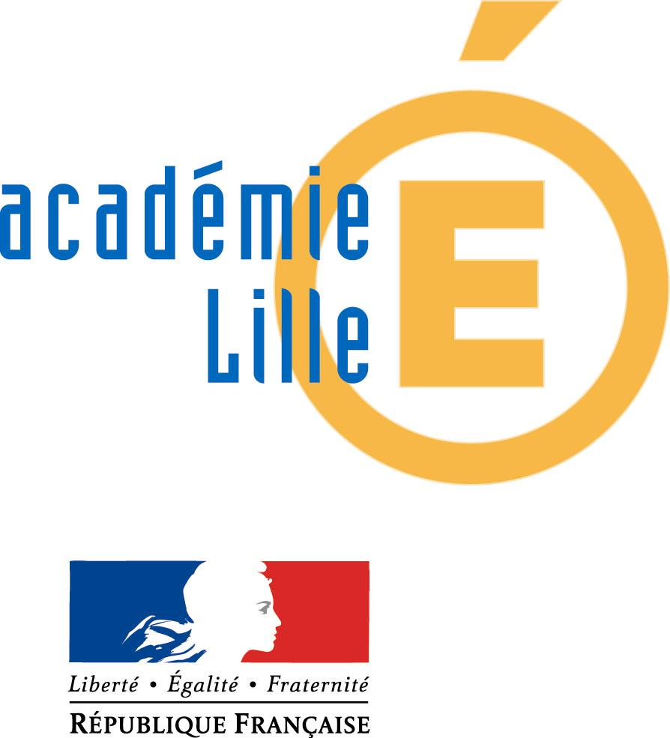
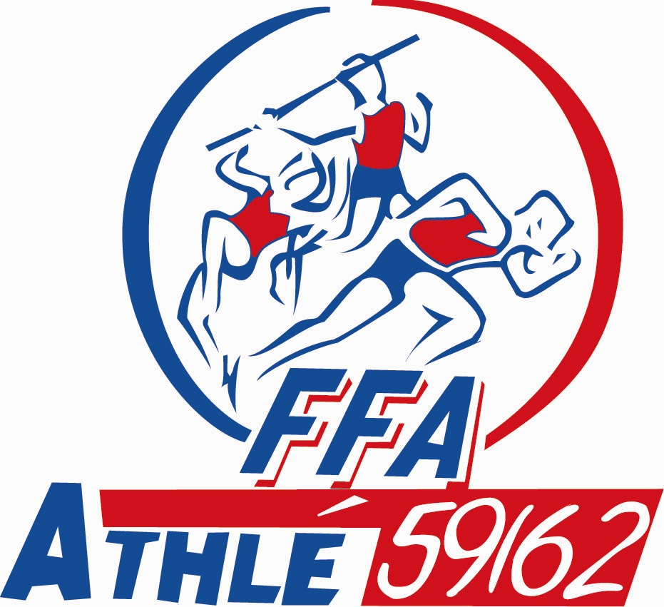


PROGRAMME
Colloque du 27 juin 2008
«Des jeunes en Forme un enjeu de société !
Evaluation de la Forme : un concept d’actualité et véritablement de Santé Publique ».

Palacium : 1 rue Breughel. Villeneuve d’Ascq.

13H00
Accueil au Palacium de Villeneuve d’Ascq

13h55
Conférence d’Annie CARTON-CARON (30’ + 5’ de questions)
Docteur en Psychologie à la Faculté des Sciences du Sport de Liévin
« Pourquoi évaluer des données émotionnelles et comportementales ? ».

14h30
Conférence de Monsieur Gauthier ZUNQUIN (30’ + 5’ de questions)
Docteur en Physiologie à l’Université du Littoral Côte d’Opale
« Intérêt de l’évaluation physique chez les jeunes ».

15h05
Conférence de Madame VANHOENACKER (20’ + 5’ de questions)
Infirmière conseillère technique auprès du Recteur
« Rôle des infirmières scolaires sur l’axe préventif ».

15h30
Conférence du Docteur Cyprien BOURRILHON (30’ + 5’ de questions)
Médecin principal / Institut de Médecine Aérospatiale de Brétigny sur Orge
« L’évaluation des militaires dans l’Armée : état des lieux ». « Evaluation des aptitudes physiques en milieu précaire : exemple en République Centrafricaine ».

16h05 - Pause (20’)

16h25
Conférence de Stéphanie MORES (30’ + 5’ de questions)
Etudiante en Master Prévention Rééducation Santé / UFR STAPS de Liévin
« 1ère Rencontres de la Forme d’Avion : bilan, analyse et perspectives ».

17h05
Conférence de Jérôme VILLON (20’ + 5’ de questions)
Ligue Rhône Alpes d’Athlétisme
« Expérimentation des Rencontres de la Forme dans des lycées de Rhône Alpes ».

17h30
Philippe LAMBLIN - Président de la Ligue Nord/Pas-de-Calais d’Athlétisme (5’)
Clôture des travaux

Tous les participants sont invités par la Ligue Nord/Pas-de-Calais d’Athlétisme, à assister au Meeting International Lille Métropole à partir de 19 heures
